新 书 推 荐
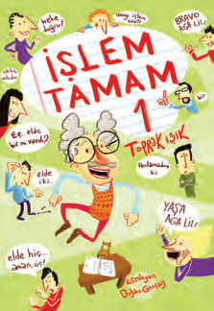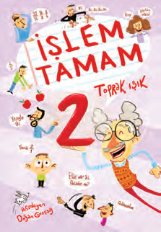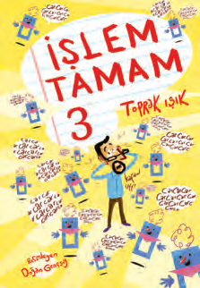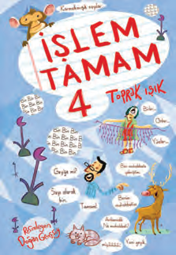
中文书名：《就这么简单！》系列（4册）
英文书名：It’s That Easy! Series
作 者：Toprak Işık and Doğan Gençsoy
出 版 社：Tudem
代理公司：Tudem/ANA
页 数：150-172页
出版时间：待定
代理地区：中国大陆、台湾
审读资料：电子稿
类 型：青少年非虚构读物

【亮点解析】
消解数学畏惧感，打造趣味学习氛围：通过轻松活泼的对话形式，将数学从 “令人望而生畏的学科” 转变为 “充满惊喜的冒险”。作者用贴近孩子认知的语言，打破 “数学枯燥” 的刻板印象，让小读者在愉悦的阅读体验中亲近数学。
知识体系结构化，夯实数学基础：按照清晰的逻辑顺序讲解几何图形、数字、角度、数值等核心数学主题，从基础概念到实际应用层层递进，为 8 岁以上儿童构建扎实的早期数学知识框架，助力后续数学学习。

内容简介：

“谁能想到数学居然能这么有趣！”

“你知道为什么有些人不喜欢数学吗？因为他们没学会‘读懂’数学。想想你最喜欢的书 —— 那本会让你觉得‘幸好我读了它’的书。再回忆一下你还不会读写的时候：要是连字母都不认识，那本书对你来说，可能只是天热时扇风的工具，或是天冷时生火取暖的材料。其实数学也有自己的语言，由数字、运算符号和图形构成。有时候，人们学习这门语言时少了点乐趣，所以才觉得数学很无聊。要是多一点耐心，他们就能走进一个无比奇妙的世界……”

该系列以 “趣味数学对话” 为核心形式，作者像一位幽默的数学导师，用生动的实例动态呈现各类数学主题 —— 无论是辨认几何图形、理解数字规律，还是计算角度、分析数值关系，都能在生活化的场景中找到答案。配合多安・根索伊充满卡通风格的插图，原本抽象的数学概念变得直观易懂，让孩子真正感受到 “数学就在身边，学习数学就这么简单”。

作者简介：

托普拉克•伊克（Toprak Isık）1973年出生于伊拉齐格。他的童年一直到十几岁都是在伊内戈尔度过的。他于1996年毕业于比尔肯特大学电气和电子工程系，在土耳其大学初等教育考试中获得了第九名，在复试中排名第16名。在纽约生活了一段时间后，他于2008年搬到伊斯坦布尔，花更多的时间写作，并开始从事他的工程师职业，担任研发项目的顾问。托普拉克的前作有《特凯勒》（2008年）、《寻找女孩》（2006年）、《绳索秀》（2003年）和《西尔巴西》（2002年），他也与塞赫尔•塞苏尔•基利卡斯兰合著了《土耳其的性别与神话与真理》（2016年）。他还在国家剧院出演过《爱情伤》（2009年）、《普通家庭的隐私》（2009年）和《小巴土耳其人》、《树干中的库尔德人》（2013年）等戏剧。

内页插图：

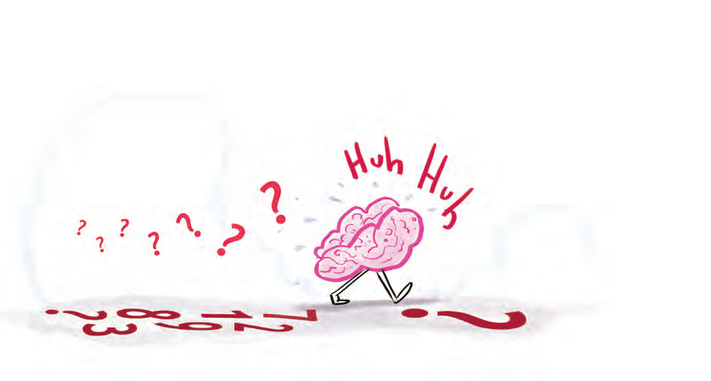

请将反馈信息发至：版权负责人
Email：Rights@nurnberg.com.cn
安德鲁·纳伯格联合国际有限公司北京代表处
北京市海淀区中关村大街甲59号中国人民大学文化大厦1705室, 邮编：100872
电话：010-82504106, 传真：010-82504200
公司网址：http://www.nurnberg.com.cn
书目下载：http://www.nurnberg.com.cn/booklist_zh/list.aspx
书讯浏览：http://www.nurnberg.com.cn/book/book.aspx
视频推荐：http://www.nurnberg.com.cn/video/video.aspx
豆瓣小站：http://site.douban.com/110577/
新浪微博：安德鲁纳伯格公司的微博_微博 (weibo.com)
微信订阅号：安德鲁纳伯格联合国际北京代表处

